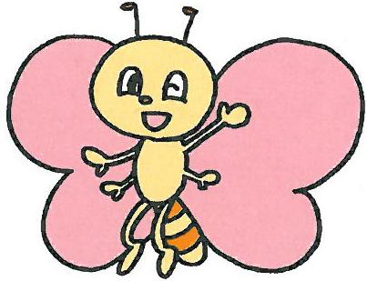

安城市社会福祉協議会では、広報紙「あんじょう社協だより」に企業広告を掲載する事業者を募集しています。この機会にあなたの会社・団体をＰＲしてみませんか？
「あんじょう社協だより」
安城市社会福祉協議会の活動紹介や福祉に関する話題を発信しています。

仕 様 Ａ４サイズ、２色刷り
発行部数 約７５，０００部 （安城市内 全戸配布）
発 行 日 毎月１５日発行 ※令和２年４月号からは１日発行

裏表紙
◆広告について
募集枠数 ２枠（１枠 縦６ｃｍ×横８ｃｍ）
掲載場所 右図のとおり（１段で２枠分です）
広告掲載料 １枠 ２０，０００円（税抜）
※本会特別会員は、１５，０００円（税抜）
※1号（１か月）分の金額です。
申込方法 広告掲載申込書（裏面）に必要事項を記載のうえ、広告
原稿データ及び会社・団体概要等を添付して、郵送又はメ
ールでご提出ください(先着順)。
↑ココです
※申込書は、当会ウェブサイトからもダウンロードできます。
申込期限 掲載を希望される「あんじょう社協だより」の発行日の３か月前までにお申し込みください。
※紙面の都合上、ご希望の発行月に掲載できない場合がございます。ご了承ください。
そ の 他 掲載条件等ございます。詳しくは、社会福祉法人安城市社会福祉協議会広告掲載要綱、「あんじょう社協だより」広告募集要領をご確認ください。下記問い合わせ先にお問い合わせいただくか、当会ウェブサイトからもご確認いただけます。（https://www.anjo-syakyo.or.jp/）
申込み・問い合わせ
社会福祉法人安城市社会福祉協議会 総務課企画財務係
〒446-0046 安城市赤松町大北７８番地４
電 話：（0566）77-2941(代表) ＦＡＸ：（0566）73-0437

アドレス：syakyo@city.anjo.aichi.jp
様式第１号（第５条関係）
広告掲載申込書

令和 年 月 日

社会福祉法人安城市社会福祉協議会 会長 様

申込者 住 所
名 称
代表者名 ㊞
T E L
F A X

「あんじょう社協だより」の広告掲載について、下記のとおり申し込みします。

記

１．広告の内容

２．掲載希望
令和 年 月号 から 令和 年 月号 まで
※１回の申込みにつき、最長６号分（６か月）連続掲載可能です。
※紙面の都合上、ご希望の発行月に掲載できない場合がございます。ご了承ください。

３．添付書類
（１）広告の原稿案
（２）会社・団体概要等がわかる資料

